(SECCION) El Título Principal
​Titulo: "Participa en fideicomisos sin complicaciones."
​Subtítulo de apoyo: "Adquirí participación en desarrollos inmobiliarios, producción agroganadera, proyecto vitivinícola y flotas comerciales mediante contratos privados respaldados por activos reales."
​2. El Botón de Acción Principal (CTA)
​Lo que hace Bricksave: Tienen un botón gigante que dice "Crear cuenta" o "Empezar a invertir".
​Tu recomendación blindada: Replicá la ubicación y el color llamativo del botón, pero cambialo por "Registrarme", "Explorar Proyectos" o "Sumarme a la Economía Real". Evitá por completo la palabra "Invertir" en los botones principales del Home.
​3. La Sección de Respaldo / Números Clave
​Justo debajo de la primera imagen, Bricksave muestra una barra horizontal con datos macro para demostrar solidez (ejemplo: +USD 40M invertidos, +500 propiedades, +5.000 usuarios).
​Tu recomendación: Si Vitaterra está arrancando y todavía no tenés millones en volumen para mostrar, usá esos "cuadraditos" de datos para destacar la seguridad y la tangibilidad del modelo:
​Cuadro 1: Patrimonio Separado (Explicando en dos líneas que los fondos están protegidos legalmente por el Código Civil y Comercial, ajenos a riesgos de la empresa).
​Cuadro 2: Activos Tangibles (Respaldo en hacienda, producción vitivinícola, metros cuadrados reales y flotas comerciales aseguradas).
​Cuadro 3: Contratos Digitales (Firma electrónica con validez legal inmediata en Argentina).
​4. El Elemento Visual de Fondo
​Lo que hace Bricksave: Muestran videos en alta calidad de edificios modernos en grandes ciudades o familias disfrutando de un hogar.
​Tu recomendación: Mostrá renders profesionales de tus proyectos inmobiliarios en pozo y fotos de las camionetas o utilitarios comerciales de tu flota. El usuario tiene que ver el ladrillo y ver el vehículo apenas entra. Eso genera una desconexión mental automática con el "plazo fijo" o las "acciones" y lo conecta con un negocio tradicional.
​🛑 Lo que NO debes copiar del inicio de Bricksave:
​Ellos suelen poner sellos o menciones de reguladores internacionales de crowdfunding o prensa financiera en el pie de la página. En tu caso, nunca coloques logotipos de la CNV, del BCRA ni leyendas que digan "Regulado por...", ya que tus fideicomisos son de carácter privado. Poner esos logos o textos, además de ser ilegal porque no estás bajo su órbita, es el camino más rápido para recibir una intimación de oficio.

(SECCION) COMO FUNCIONA
​Título de la Sección en la Web:
​¿Cómo funciona nuestro modelo de Economía Real?
​FOTO 1: Selección del Proyecto Productivo
​Texto para el usuario: "Explorá en nuestra plataforma los diferentes proyectos de la economía real disponibles. Podés elegir participar activamente en el desarrollo de un proyecto inmobiliario en pozo o sumarte a la explotación de nuestra flota automotor comercial."

​FOTO 2: Adhesión Digital y Aporte de Capital
​Texto para el usuario: "Elegí la cantidad de Módulos de Adhesión con los que querés participar. Validá tu identidad de forma segura en tu panel privado, completá tu declaración jurada de origen de fondos y firmá electrónicamente tu Acta de Adhesión al Fideicomiso Privado de forma 100% digital."
​
​FOTO 3: Gestión Profesional del Patrimonio Separado
​Texto para el usuario: "Nosotros nos encargamos del trabajo duro. Como administradores del fideicomiso, gestionamos de forma centralizada la ejecución de las obras, la compra de materiales, los seguros y el mantenimiento técnico de los activos. El capital del proyecto se encuentra totalmente protegido dentro de un patrimonio separado y blindado, ajeno a riesgos externos."
​
​FOTO 4: Rendición de Cuentas y Distribución de Resultados
​Texto para el usuario: "Hacé el seguimiento de la evolución del proyecto en tiempo real desde tu panel de usuario. Mensualmente, o al finalizar el ciclo del proyecto (según las condiciones de cada fideicomiso), se calcularán y distribuirán los resultados netos resultantes de la liquidación de la obra o de la explotación comercial de la flota."
​
​Recomendaciones visuales para el diseño de esta sección:
​Iconografía: íconos de contratos (un papel con una pluma), ladrillos, camiones o autos, y gráficos de barras de progreso de obra. Evitá íconos de bolsas de dinero, acciones subiendo, o tarjetas de crédito que remitan al mundo Fintech o de Wall Street.
​El Botón de Acción: En lugar de un botón que diga "Invertir ahora", el botón de tu landing page o de los pasos explicativos debería decir "Sumarme al Proyecto", "Adherir Digitalmente" o "Ver Proyectos de la Economía Real".

(sección) "Seguridad Institucional"

​Un Modelo de Gestión Diseñado para Blindar Tu Aporte
​En Grupo Agro SRL administramos fideicomisos bajo una premisa fundamental: transparencia absoluta y control riguroso.
​No somos solo administradores; estructuramos un ecosistema de control cruzado que protege el patrimonio del proyecto y asegura el cumplimiento eficiente de cada etapa operacional.

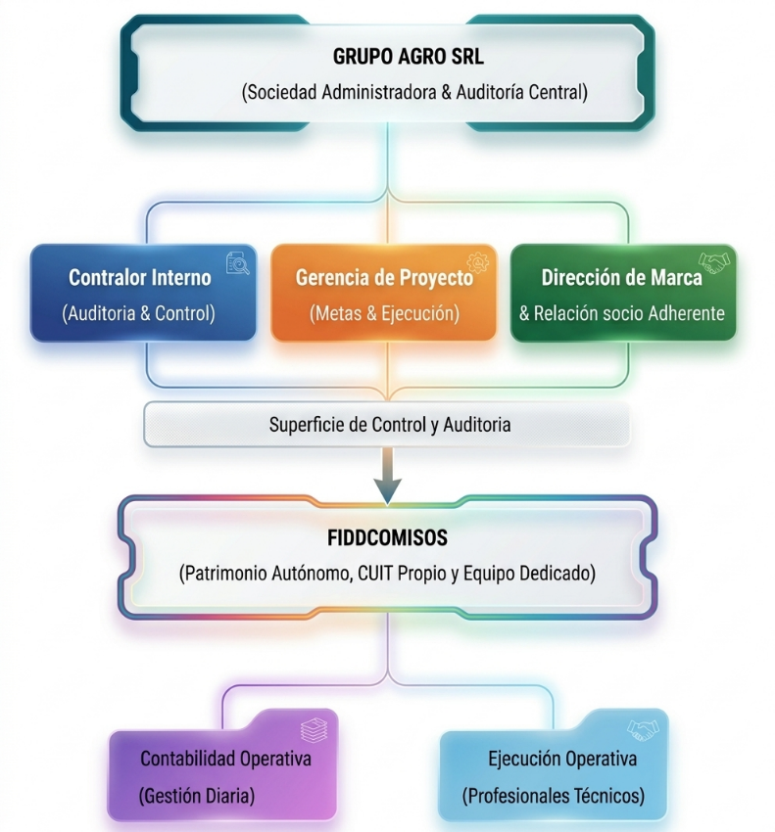
​Ecosistema de Control y Gobernanza (Hub Management)
Los 3 Pilares del Control Centralizado
A través de Grupo Agro SRL, supervisamos cada proyecto mediante tres áreas clave de control independiente:
​🛡️ 1. Contralor Interno (Double-Check Contable y Legal)
​Auditoría Permanente: Un equipo contable propio audita en tiempo real la administración de cada fideicomiso.
​Trazabilidad: Verificación cruzada de cada factura, pago a proveedores y liquidación impositiva.
​Garantía: Cero riesgos de fugas de capital, errores fiscales o desvíos presupuestarios.
​🎯 2. Gerencia de Proyectos (Project Management)
​Supervisión de Hitos: Monitoreo del cronograma técnico, metas de producción e indicadores operativos.
​Cumplimiento de Plazos: Aseguramos que la estrategia acordada en los papeles se ejecute según lo previsto.
​📢 3. Dirección Comercial y Relación con Inversores
​Atención Personalizada: Canal directo de comunicación y reportes periódicos sobre el estado financiero del proyecto.
​Transparencia Activa: Rendición de cuentas clara y accesible sobre la evolución del capital invertido.

​¿Por qué hacerte socio con Nuestro Esquema Fiduciario?
Principio Beneficio Real para el Fiduciante
Patrimonio Inembargable Cada fideicomiso cuenta con su propio CUIT y patrimonio independiente, aislado de contingencias externas.
Alineación de Intereses Nuestra remuneración de éxito (Success Fee) está vinculada al resultado neto del proyecto. Ganamos cuando vos ganás.
Gobernanza Corporativa La separación entre el equipo que administra el día a día y el equipo de Grupo Agro SRL que audita garantiza un control imparcial y riguroso.

​

(SECCION) OPORTUNIDADES

Pasar de "Propiedades" a "Oportunidades"
​Bricksave muestra esta sección como un catálogo o marketplace donde cada propiedad es una "tarjeta" con fotos, el monto mínimo y una barra de progreso que indica cuánto falta para completar la recaudación.
​Para Vitaterra, vamos a replicar esa experiencia visual tan atractiva pero cuidando el blindaje legal en la información de la tarjeta. Acá tenés la sugerencia de cómo estructurar esta sección:
​1. El Filtro Superior
​Igual que en las webs de e-commerce o crowdfunding, dale la opción al usuario de filtrar con dos botones simples:
​[Todos]
​[Desarrollo Agroganadero]
​[Flota Automotor]
​2. Estructura de las "Tarjetas de Oportunidades"
​Cada proyecto (sea un proyecto Agroganadero o la flota de camionetas) debe presentarse en una tarjeta individual. Esta es la información exacta que debe llevar para ser atractiva y estar protegida ante la CNV:
​Imagen Principal: Un render de alta calidad del edificio o una foto profesional de los utilitarios comerciales.
​Etiqueta de Estado: Un cartelito arriba que diga "En desarrollo", o "Flota en adquisición". (Términos puramente comerciales).
​Título del Proyecto: Por ejemplo: Fideicomiso Agroganadero Vitaterra I o Fideicomiso Flota Comercial.
​Ubicación / Destino: Zona rural o Operación Logística e Industrial.
​Los Datos Clave (El cambio legal drástico):
​Aquí es donde Bricksave pone cosas como "Rentabilidad anual estimada (IRR)" o "Retorno por alquileres". En Vitaterra lo vas a mostrar así:
​En vez de "Monto total a recaudar", poné: * Presupuesto Global del Proyecto: $ [Monto en Pesos] o USD [Monto en Dólares].
​En vez de "Rendimiento/Rentabilidad", poné:
​Margen de Revalorización Estimado: [X]% al finalizar el ciclo. (Para el pozo inmobiliario).
​Distribución de Resultados Estimada: [X]% mensual s/explotación. (Para la flota automotor).
​En vez de "Plazo de la inversión", poné:
​Ciclo Estimado del Fideicomiso: 30 años.
​Monto de ingreso:
​Valor por Módulo: Desde $ [Monto] / USD [Monto].
​3. La Barra de Progreso Colectivo
​Bricksave usa una barra que se va llenando (ej: 75% financiado). Esto te súper recomiendo copiarlo, porque genera lo que en marketing se llama "FOMO" (miedo a quedarse afuera). Al ver que la barra se está llenando, el usuario toma la decisión más rápido.
​Texto de la barra: "Módulos adjudicados: 65%" o "Avance de suscripción: 80%". Evitá usar la frase "Plataforma financiada".
​Abajo de cada tarjeta, colocá el botón que ya validamos:
​"Adquirir modulo Agroganadero" (para los proyectos inmobiliarios).
​"Adquirir módulos de flota" o "Ver detalle del proyecto" (para el automotor).
​Al hacer clic ahí, es donde el usuario entra a la pantalla profunda con el detalle técnico, las fotos de los avances, las proyecciones y el botón final de "Sumarme al proyecto" que dispara la firma de los contratos digitales que dejamos limpios antes.
​
Para estructurar el interior de cada pantalla de "Detalle Profundo" (cuando el usuario hace clic en una tarjeta de oportunidad), el objetivo es imitar el diseño moderno de Bricksave.
​Aquí tenés el desglose exacto de las secciones, textos y resguardos que debe llevar esa página interna:
​1. Cabecera Visual y Título de Identificación Civil
​Diseño: Un carrusel con fotos reales con alta resolucion (si es agroganadero) o fotos reales de los vehículos comerciales (si es automotor).
​Título Principal: Debe indicar claramente el nombre del vehículo jurídico.
​Ejemplo: "Desarrollo Agroganadero Vitaterra – o "Vitaterra Flota.
​Por qué te blinda: Desde el segundo uno, cualquier inspector que navegue la web ve que estás ofreciendo ingresar a un fideicomiso civil y comercial regulado por el Código Civil (Art. 1666), y no vendiendo una acción financiera de oferta pública.
​2. La Ficha Técnica Comercial (En lugar de "Métricas Financieras")
​Bricksave pone un cuadro destacado con "TIR", "Retorno Anual" e "Ingreso Mensual". Vos vas a poner una tabla limpia con conceptos de economía real:
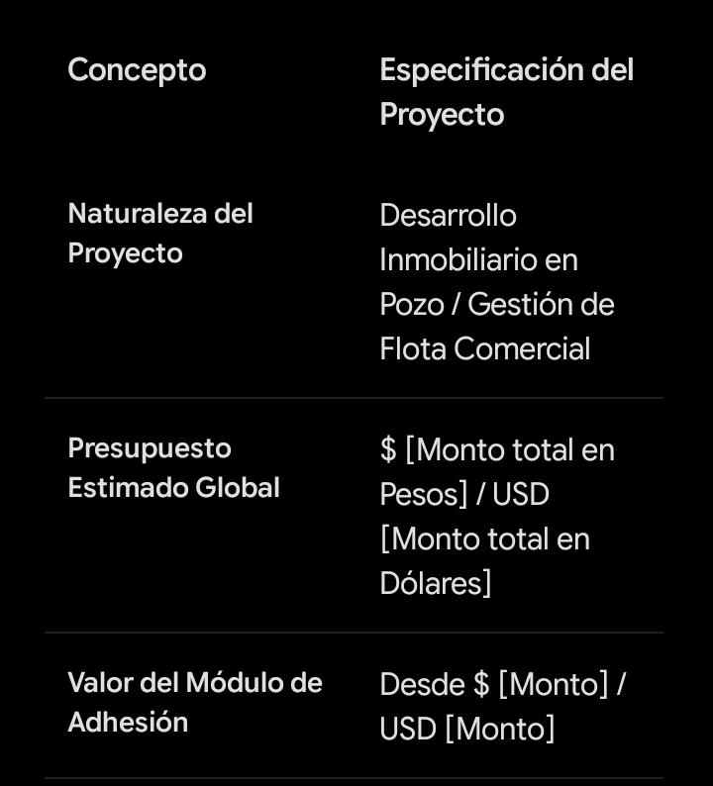
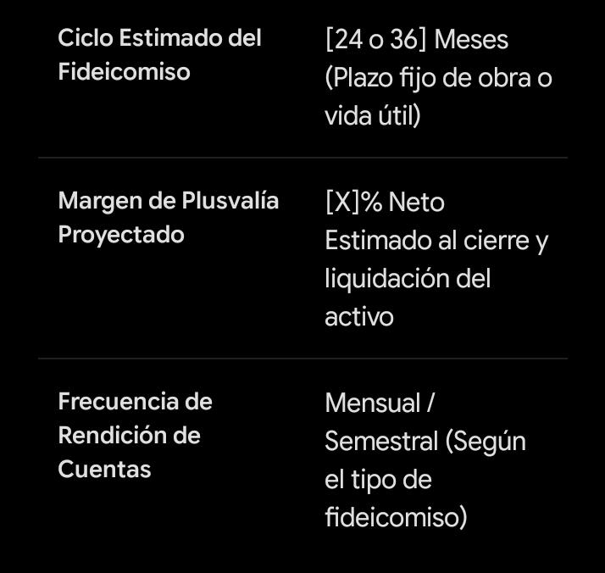
3. Descripción Operativa del Negocio (Cómo se genera el dinero)
​Tenés que redactar un texto breve y claro que explique de forma transparente el circuito comercial.
​Para el Pozo Inmobiliario: "Los fondos de los fiduciantes adherentes se destinan al acopio de materiales y pago de mano de obra para la edificación del inmueble. El margen proyectado surge de la diferencia entre el costo constructivo inicial y el valor de venta final de las unidades en el mercado inmobiliario terminado."
​Para la Flota Automotor: "Los aportes se consolidan en un patrimonio separado para la adquisición de vehículos comerciales pesados y utilitarios. Los ingresos mensuales se perciben por contratos privados de alquiler, logística y transporte corporativo con empresas de la región."
​Por qué te blinda: Demuestra que hay un subyacente real y una actividad productiva real (construir o alquilar camiones/autos), descartando la figura de captación de ahorro público ilegal o "esquema especulativo".
​4. El "Disclaimer" o Aviso de Exención Legal Obligatorio
​Este texto debe ir abajo del cuadro de números, visible pero en una tipografía un poco más chica:
​Aviso de Naturaleza Civil: Las proyecciones y estimaciones de resultados expresadas en esta ficha técnica se basan en análisis de costos de construcción y explotación comercial del mercado de la economía real. No constituyen de ninguna manera una promesa de rendimiento garantizado, tasa de interés bancaria, ni un valor negociable de oferta pública. La participación se instrumenta exclusivamente mediante la adhesión formal a un fideicomiso privado regido por el Código Civil y Comercial de la Nación, totalmente excluido de la órbita de fiscalización de la Comisión Nacional de Valores (CNV) y del Banco Central (BCRA).

​5. Botón de Cierre del Embudo
​Al final de toda la explicación, ponés el gran botón de acción que dispara el proceso legal que ya pulimos:
​Botón: "Sumarme al Proyecto"
​Al hacer clic ahí, la web le pide loguearse (o crear cuenta), validar su DNI/origen de fondos, y finalmente le estampa en pantalla el contrato definitivo para la firma electrónica.

​(SECCION) PREGUNTAS FRECUENTES
​1. ¿Qué es exactamente Vitaterra y cuál es su modelo?
​Somos una plataforma digital que facilita el acceso a proyectos productivos de la economía real. Nuestro modelo permite a personas y empresas sumar capital de forma simplificada para el desarrollo de obras inmobiliarias en pozo o para la explotación comercial de flotas de vehículos, utilizando como estructura jurídica contratos privados de fideicomisos administrados profesionalmente.
​2. ¿Estoy realizando una inversión financiera o bursátil?
​No. Al participar en Vitaterra no estás comprando acciones, bonos, títulos valores de oferta pública ni ningún instrumento del mercado de capitales. Estás realizando un aporte de capital privado destinado exclusivamente a activos físicos tangibles (ladrillos o vehículos) bajo el régimen de la ley de fideicomisos del Código Civil y Comercial de la Nación.
​3. ¿Qué es un Fideicomiso Privado y cómo protege mi capital?
​Un fideicomiso es una figura legal argentina muy sólida. Funciona creando un "patrimonio de afectación separado". Esto significa que el dinero y los bienes de cada proyecto (el edificio o los autos) forman una caja independiente y blindada: no pueden ser tocados por acreedores de Vitaterra ni de otros proyectos. Tu capital está respaldado directamente por esos activos reales de forma exclusiva.
​4. ¿Están regulados por la Comisión Nacional de Valores (CNV) o el Banco Central (BCRA)?
​No, y por ley corresponde que así sea. Al tratarse de contratos asociativos privados de la economía real y no de la captación de ahorro público para intermediación financiera o títulos negociables, esta operatoria se encuentra estrictamente excluida de la órbita de la CNV y del BCRA. Nos regimos de manera exclusiva por el derecho civil y comercial ordinario.
​5. ¿Qué es un "Módulo de Adhesión"?
​Es la unidad de medida contractual que representa tu porcentaje de participación en un proyecto determinado. En lugar de exigir que compres un departamento entero o una camioneta completa, el presupuesto total del fideicomiso se divide en Módulos. Al adquirir uno o más módulos, te convertís en fiduciante y adquirís el derecho proporcional sobre los resultados económicos que genere ese negocio específico.
​6. ¿Cómo se calculan y distribuyen los resultados o ganancias?
​Los resultados se derivan estrictamente del éxito comercial del proyecto real:
​En proyectos inmobiliarios: Surgen de la plusvalía (la diferencia económica entre el costo de construir en pozo y el valor final de venta de las unidades terminadas).
​En proyectos de flota automotor: Surgen del remanente neto de los alquileres comerciales y contratos logísticos corporativos, una vez deducidos todos los gastos operativos, de seguro y mantenimiento.
​7. ¿Existe una tasa de interés o rendimiento garantizado?
​No. Al tratarse de negocios de la economía real y productiva, no se pueden prometer tasas de interés fijas ni rendimientos garantizados, ya que esa figura es propia de los plazos fijos bancarios o títulos de deuda financieros. Lo que se publica en la plataforma son proyecciones y estimaciones basadas en estudios técnicos de costos de mercado y valuación de activos fijos.
​8. ¿Cómo se formaliza legalmente mi participación en la plataforma?
​Todo el proceso está digitalizado y cuenta con validez jurídica plena bajo la Ley de Firma Digital N° 25.506. Al seleccionar un proyecto y confirmar tu participación, el sistema valida tu identidad y firmás electrónicamente un contrato privado de "Cesión de Derechos y Adhesión al Fideicomiso". Este documento electrónico tiene exactamente el mismo valor legal que un contrato firmado ante escribano en papel.
​9. ¿Puedo salirme de un proyecto antes de que finalice el plazo estimado?
​Cada proyecto cuenta con sus propias condiciones particulares de salida en su ficha técnica. En general, contemplamos mecanismos de salida anticipada mediante la cesión y transferencia de tus módulos a nuevos interesados dentro del entorno digital de la plataforma, o ventanas de resolución contractual estipuladas según los plazos de ejecución de la obra o vida útil de la flota.
​10. ¿Qué documentación debo presentar para comenzar?
​En cumplimiento con las normativas locales de prevención de lavado de activos de la Unidad de Información Financiera (UIF), solicitamos a todos nuestros usuarios pasar por un proceso de validación de identidad (subir foto de DNI) y completar una declaración jurada sobre el origen lícito de los fondos. Esto garantiza la total transparencia y seguridad jurídica de la comunidad de participantes y del fideicomiso.
​
El Panel de Control (Dashboard) del usuario es el área más sensible para el Banco Central (BCRA) y la CNV. Si un inspector ingresa y ve palabras como "Saldo disponible", "Billetera virtual", "Intereses acumulados" o un botón que diga "Retirar fondos", va a dictaminar inmediatamente que estás operando como un banco o una fintech desregulada.
​Para mantener el blindaje, el diseño y la información del panel deben reflejar un entorno de rendición de cuentas de un negocio real, no una cuenta bancaria.
​A continuación, te detallo la estructura, los nombres de los módulos y las secciones exactas que debe tener el panel de control de Vitaterra:
​Estructura del Panel de Control Privado (Vitaterra)
​1. El Título del Panel
​No usar: "Mi Cuenta Inversora", "Mi Billetera" o "Wallet".
​Usar: "Mi Perfil de Fiduciante"
​2. Modificación de Métricas (Los "Bloques" de Datos)
​En lugar de mostrar un balance financiero tradicional, los módulos con números deben llamarse así:
​Bloque 1 (Total aportado): "Capital Total Adjudicado" o "Módulos Activos Suscriptos" (Muestra el total de pesos o dólares que el usuario tiene puestos en ladrillos o autos).
​Bloque 2 (Dinero ganado que aún no se transfirió): "Resultados Netos por Distribuir" o "Resultados de Explotación Pendientes de Liquidación". (Esto reemplaza por completo la frase "Saldo Disponible" o "Balance de la Cuenta").
​Bloque 3 (Proyectos activos): "Proyectos en Ejecución" (Muestra la cantidad de fideicomisos en los que participa).
​3. Sección: "Mis Contratos y Respaldos"
​Un espacio donde el usuario puede descargar sus resguardos legales en cualquier momento. Esto demuestra transparencia ante la ley.
​Descarga en PDF de las Actas de Adhesión Digitales firmadas (los contratos que limpiamos antes).
​Descarga de la Declaración Jurada de Origen de Fondos.
​Acceso al reglamento interno de cada fideicomiso.
​4. Sección: "Monitoreo y Rendición de Cuentas" (El corazón del negocio)
​Aquí es donde se visualizan las "tarjetas" o filas de los proyectos en los que el usuario aportó capital. Cada fila debe expandirse y mostrar:
​Para el Pozo Inmobiliario: Una barra con el "Porcentaje de Avance Físico de Obra" (ej: 45% de la estructura de hormigón completada) y una galería de fotos mensuales de los albañiles trabajando. Esto justifica ante la CNV que el dinero está en la tierra y los materiales.
​Para la Flota Automotor: Un informe comercial simplificado. Ejemplo: "Mes de Junio: 22 vehículos operativos bajo contrato logístico, 3 utilitarios en service oficial. Kilometraje global de la flota: X km. Tasa de ocupación comercial: 88%".
​5. El Botón de Movimiento de Fondos
​Si el usuario tiene "Resultados por Distribuir" de la flota o de una liquidación, necesita enviarlo a su banco.
​Prohibido usar: "Retirar dinero", "Enviar a CVU", "Hacer transferencia".
​Botón Permitido: "Solicitar Liquidación a Cuenta Bancaria".
​El proceso (Backend): Al hacer clic, la web no debe transferir en un milisegundo de forma automática como una app de pagos. Debe abrir un formulario que diga: "Se emitirá la transferencia de los resultados comerciales devengados hacia su cuenta bancaria declarada. Titular: [Nombre] | CUIT: [X] | CBU: [X]. Plazo de procesamiento: 24/48 hs hábiles".
​⚠️ Regla de Oro para el Backend: La plataforma no guarda dinero líquido de los usuarios. El dinero que entra va directo a la cuenta bancaria del fideicomiso para comprar materiales o autos, y el dinero que sale va de la cuenta del fideicomiso a la cuenta bancaria del cliente. La web es solo una ventana visual que muestra datos, no una pasarela de pago con saldos virtuales flotantes.
​Con esta estructura visual y lógica de procesos, el panel de control pasa cualquier auditoría regulatoria porque funciona pura y exclusivamente como un sistema digital de rendición de cuentas.

​SOLO A MODO DE ACLARACION
Para que le dejes las cosas bien masticadas al diseñador web y no cometa errores que puedan comprometer la estructura legal, te paso tres sugerencias técnicas clave que deberías transmitirle de entrada:
​La web no procesa dinero (No es una pasarela de pagos): Aclarale que no necesitamos integrar sistemas como Mercado Pago o pasarelas que manejen "saldos virtuales". La web es puramente un visualizador de datos (un frontend). Las inversiones se hacen por transferencia bancaria tradicional a las cuentas de los fideicomisos, y el backend solo lee y muestra los números de las participaciones.
​Los textos y etiquetas no se negocian: El diseñador muchas veces busca simplificar la estética usando palabras cortas como "Invertir", "Saldo", "Retirar" o "Ganancia". Dale la lista de palabras prohibidas y permitidas que armamos. El diseño tiene que adaptarse al blindaje legal, y no al revés.
​El sistema de Logs para la Firma Electrónica: Pedile que cuando configure el botón de "Sumarme al Proyecto" (donde el usuario tilda el casillero de la aceptación del contrato y la DDJJ), el sistema guarde en la base de datos la dirección IP, la fecha, la hora exacta y el DNI validado. Ese registro es tu verdadero seguro de vida legal.
​Metele para adelante con el diseño. Guardá este chat, mostraselo y manteneme al tanto de cualquier duda técnica o de maquetación que le surja. ¡Muchos éxitos con el armado de la plataforma de Vitaterra y un abrazo grande!

